ЛАБОРАТОРНАЯ РАБОТА №1



Курс «Технологии разработки программного обеспечения»

Тема: Составление спецификаций требований заказчика программного продукта.

Цель: Научиться формализовать требования заказчика программного продукта и оформлять техническое задание на создание программного продукта.

Примечание к лабораторным работам.

В рамках лабораторных работ №1-№5 студент занимается разработкой одного программного продукта. В роли заказчика продукта выступает проработчик курса «Технологии создания программного продукта» на кафедре компьютерных технологий. Каждому студенту необходимо разработать простейшую информационную систему по определенной предметной области. Предметную область студент может либо предложить самостоятельно (например, совпадающую с тематикой его курсовой работы), либо получить по варианту (приложение 1.1). Предметные области у разных студентов не могут повторяться.

Задание:

1. Провести интервью с заказчиком, на основе которого сформулировать цель и задачи проекта по созданию программного продукта.
2. На основе интервью с заказчиком определить пользователей продукта.
3. На основе интервью с заказчиком определить нефункциональные требования к продукту.
4. Провести дополнительно самостоятельный анализ предметной области.
5. Сформировать спецификации вариантов использования продукта.
6. Представить модель объекта автоматизации (информационной системы) в виде блок-схем и/или простого текста (примеры – приложение 1.2).
7. Оформить техническое задание на создание программного продукта. В качестве стандарта использовать ГОСТ 34.602-89 или IEEE Std.830-1998.
8. Оформить отчет, включающий ответы на контрольные вопросы, составленное техническое задание.

Контрольные вопросы:

* 1. Кратко опишите основные этапы разработки программного продукта.
  2. Что представляют собой артефакты программного продукта?
  3. Опишите основные стратегии разработки ПО.
  4. Кратко охарактеризуйте системы принципов разработки ПО (PSP, TSP, CMM).
  5. Состав персонала разработки программного продукта.
  6. Укажите основные метрики качества программного продукта.
  7. В чем заключается процесс инспектирования проекта? Укажите принципы инспектирования.
  8. Приведите примеры функциональных и нефункциональных требований к программному продукту.
  9. Что представляют собой варианты использования программного продукта?
  10. Приведите схему процесса анализа С-требований.
  11. Приведите схему процесса анализа D-требований.

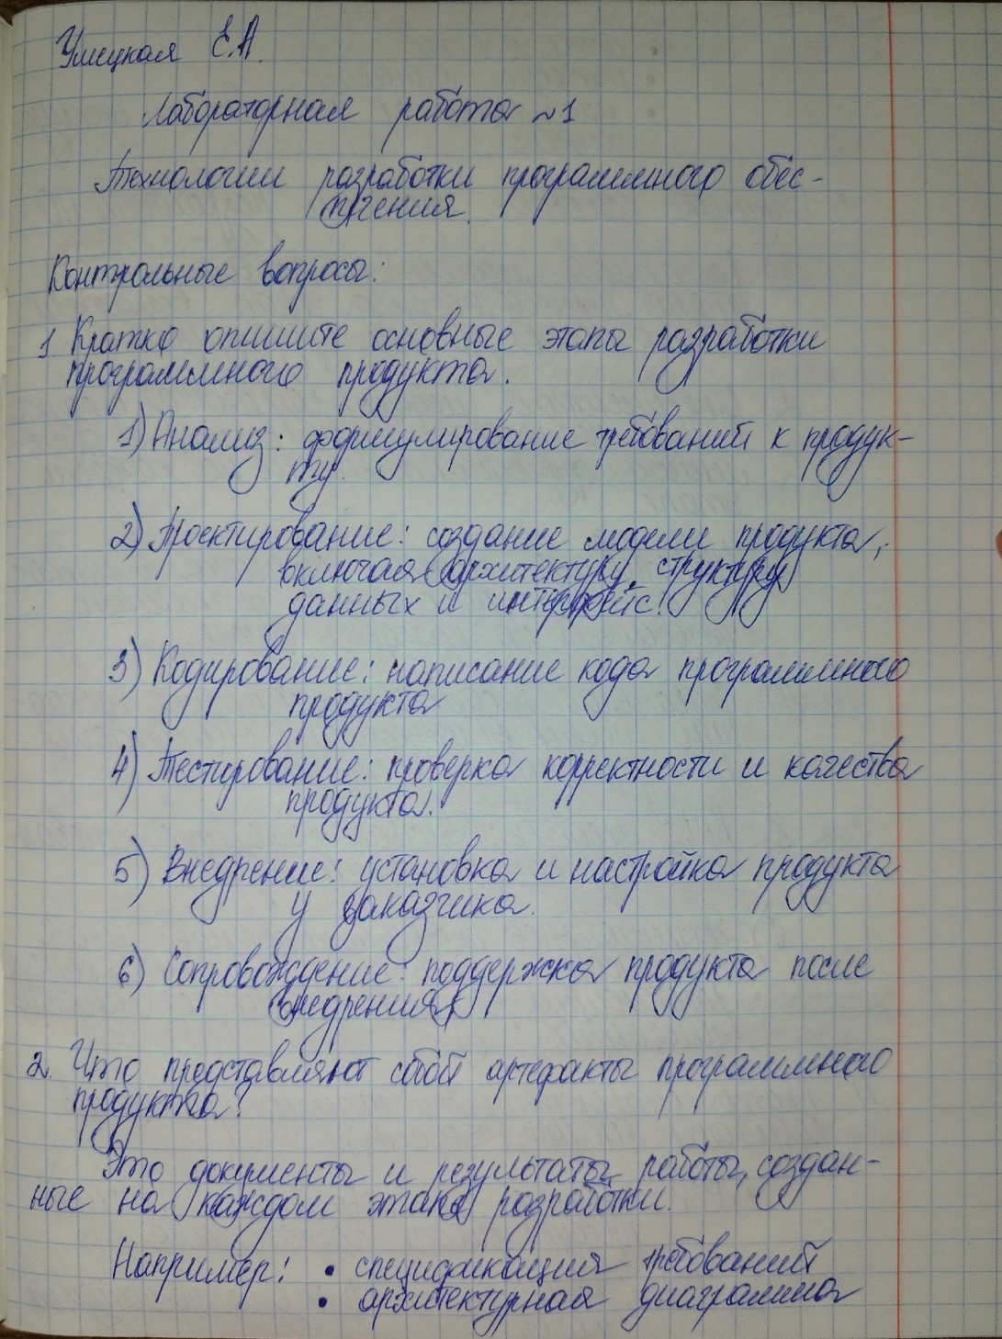

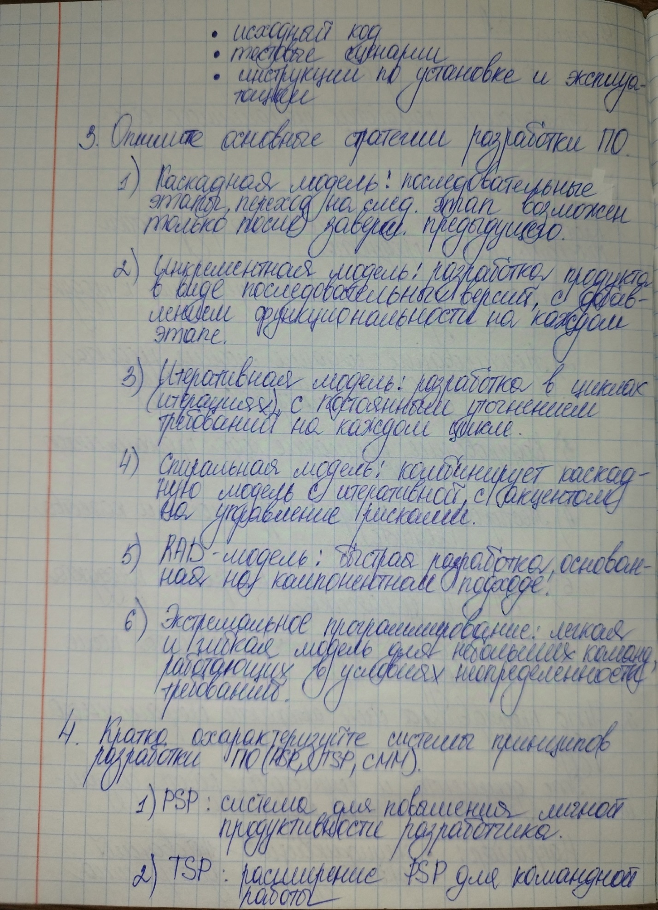

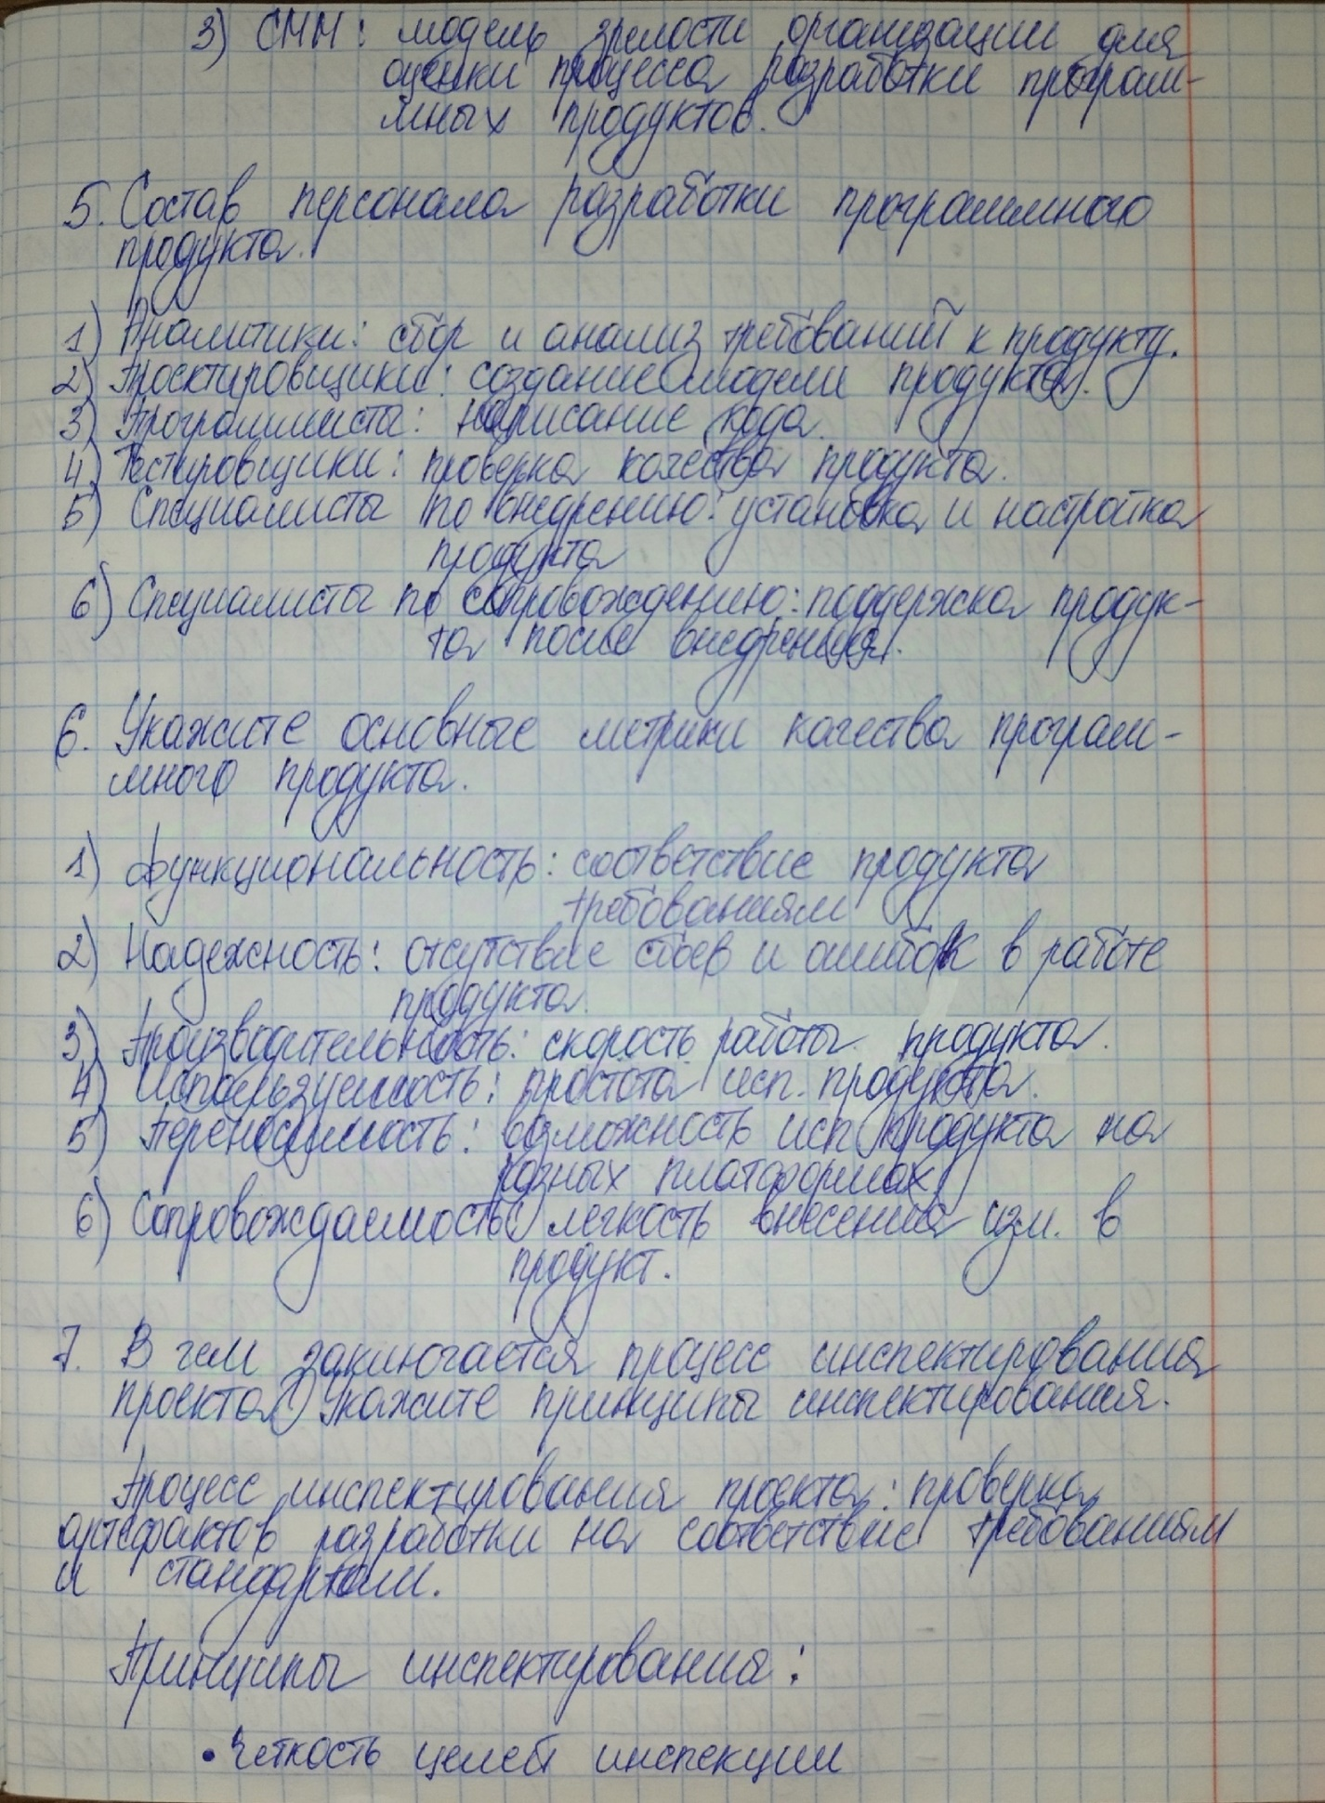

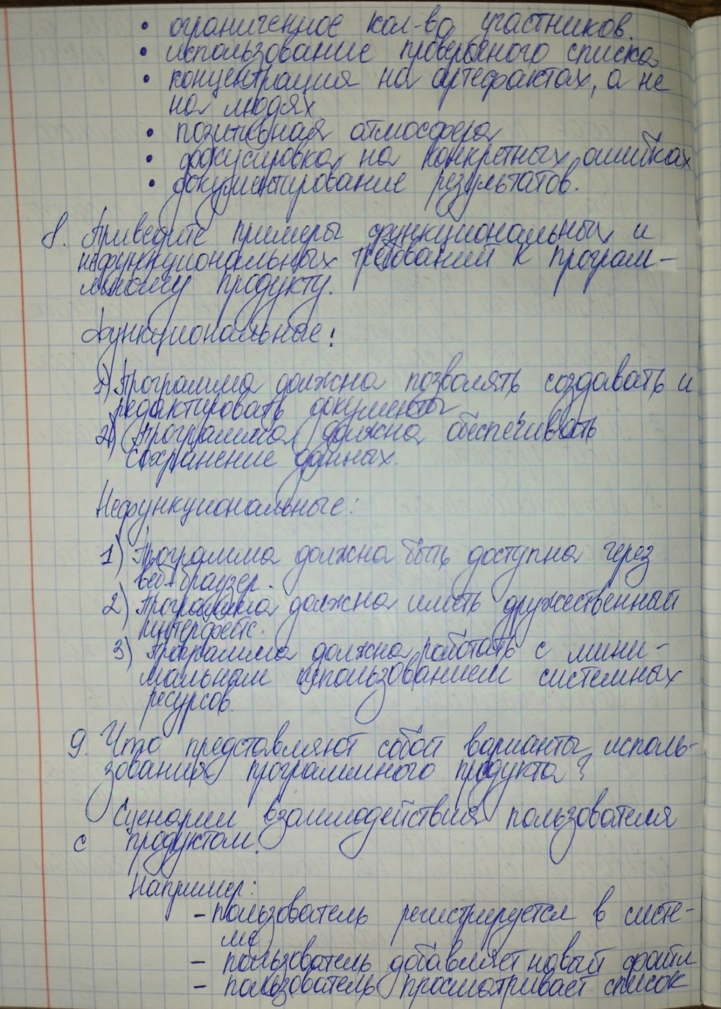

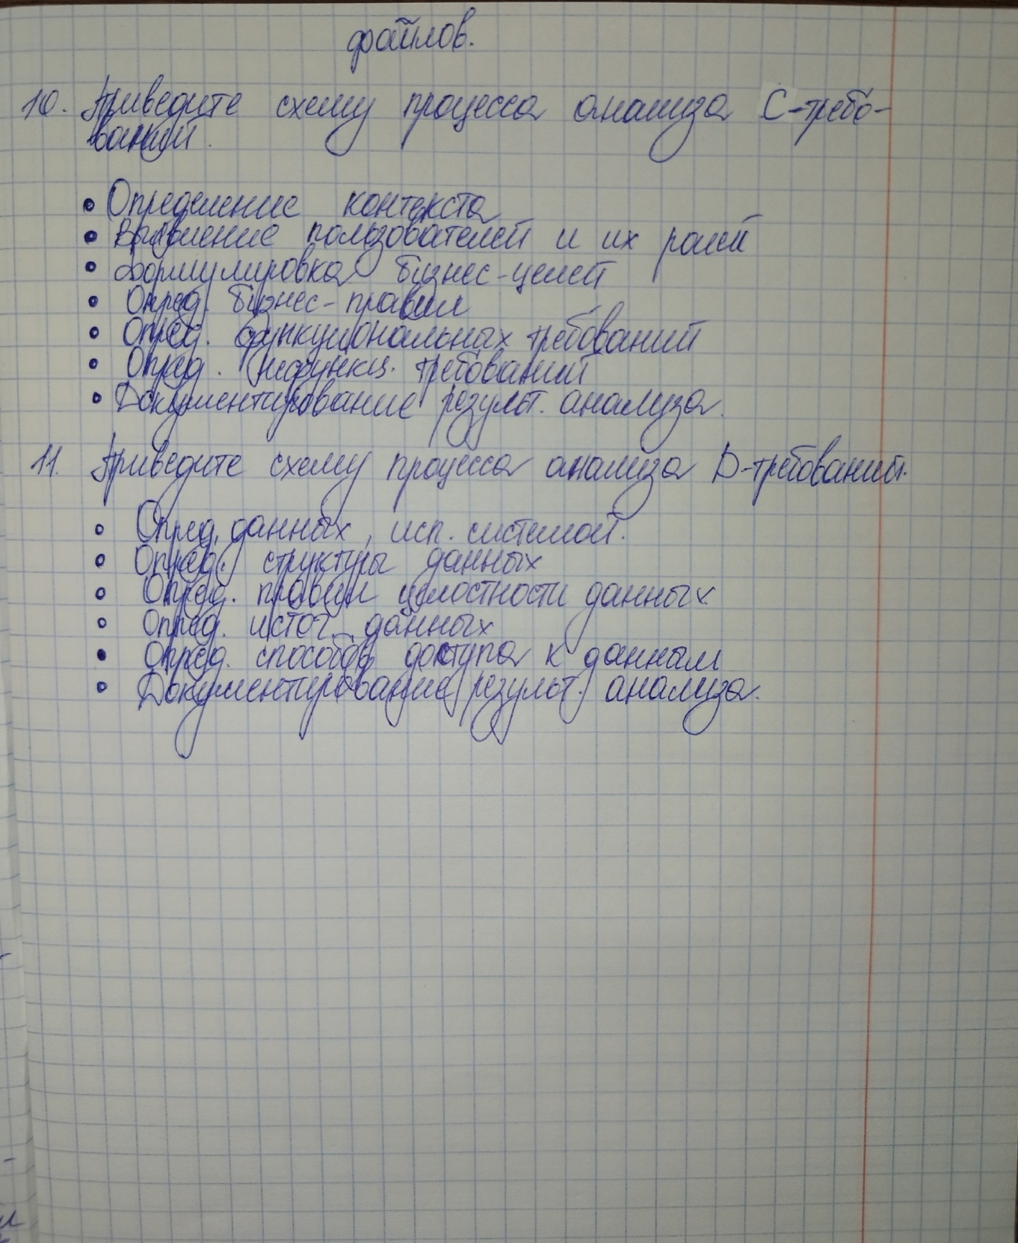

Вывод: Научилась формализовать требования заказчика программного продукта и оформлять техническое задание на создание программного продукта.

**ТЕХНИЧЕСКОЕ ЗАДАНИЕ**

**Наименование проекта:** Информационная система центра ветеринарных услуг.

**1. Описание области применения и исходных данных приложения**

Данная информационная система предназначена для автоматизации работы центра ветеринарных услуг. Она может быть использована персоналом клиники (администраторами, ветеринарными врачами) для ведения учёта пациентов, оказанных услуг и управления рабочими процессами клиники.

В системе должна обрабатываться и визуализироваться следующая информация:

1. данные о владельцах животных (клиентах);
2. данные о животных (пациентах);
3. информация о записях на прием;
4. история посещений и оказанных услуг;
5. результаты обследований и назначенное лечение;
6. данные о ветеринарных врачах;
7. справочник услуг и их стоимости;
8. расписание работы врачей;
9. статистика и отчетность по работе клиники.

Исходными данными приложения являются:

1. данные о сотрудниках клиники:
   * ФИО
   * должность
   * специализация
   * контактные данные
   * график работы
2. данные о клиентах:
   * ФИО владельца
   * контактный телефон
   * Адрес электронной почты
   * адрес
3. данные о животных:
   * кличка
   * вид животного
   * порода
   * пол
   * дата рождения
   * вес
   * особые отметки

**2. Требования к пользовательским интерфейсам**

Интерфейс информационной системы должен быть адаптивным и разрабатываться для работы на экранах с разрешением от 1024x768 пикселей. Все окна приложения должны иметь единый стиль оформления. Должна быть предусмотрена навигация между различными модулями системы.

Требования к основным окнам системы:

Окно авторизации:

1) поля для ввода логина и пароля

2) кнопка "Войти"

3) возможность восстановления пароля

Главное окно системы:

1) боковое меню с основными разделами:

* Пациенты
* Записи на прием
* Врачи
* Услуги
* Склад
* Отчеты
* Настройки

2) верхняя панель с информацией о текущем пользователе и кнопкой выхода

3) основная рабочая область для отображения содержимого выбранного раздела

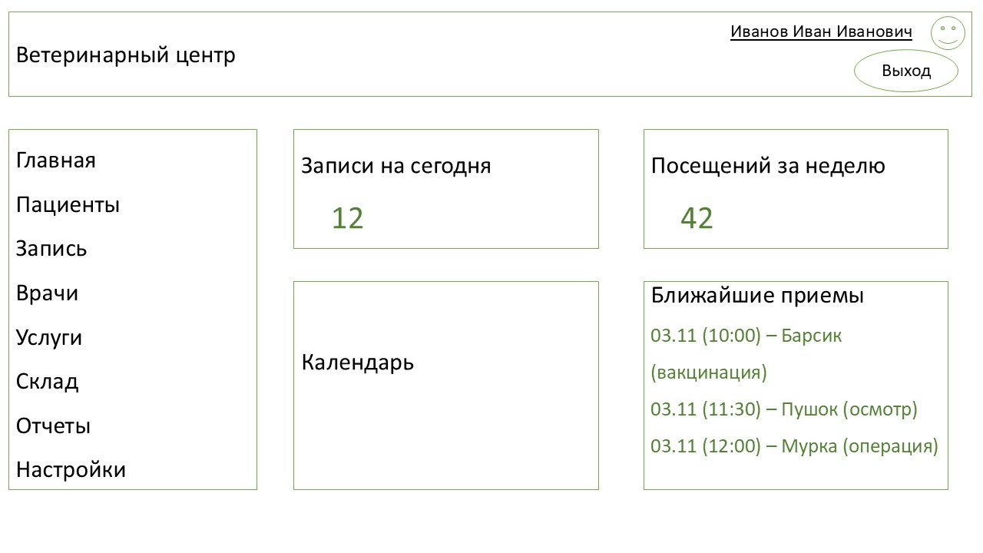Эскиз главного окна системы представлен на рисунке 1.

Рисунок 1 – Эскиз главного окна

Раздел «Пациенты»:

1) таблица со списком пациентов, включающая:

* кличку животного
* вид животного
* владельца
* дату последнего приема

2) панель фильтрации и поиска

3) кнопки:

* «Добавить пациента»
* «Редактировать»
* «Открыть карту»
* «Архивировать»

Карточка пациента:

1) основная информация о животном:

* кличка
* вид
* порода
* пол
* дата рождения/возраст
* вес
* особые отметки

2) информация о владельце:

* ФИО
* контактный телефон
* email
* адрес

3) история посещений

4) история вакцинаций

5) результаты анализов

6) назначения и рекомендации

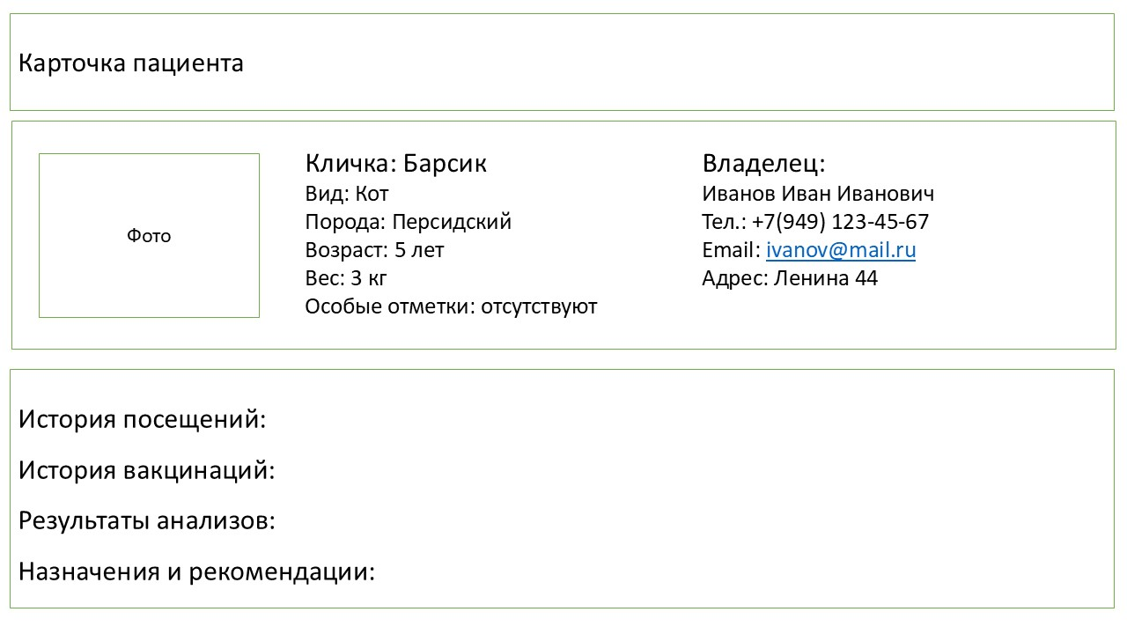Эскиз карточки пациента представлен на рисунке 2.

Рисунок 2 – Эскиз карточки пациента

Раздел «Записи на прием»:

1) календарь с отображением занятого времени

2) список записей на выбранный день

Раздел «Склад»:

1) таблица с перечнем медикаментов и материалов:

* наименование
* количество
* единица измерения
* срок годности
* минимальный остаток

2) панель фильтрации и поиска

3) кнопки:

* «Приход»
* «Расход»
* «Списание»
* «Инвентаризация»

**3. Требования к аппаратным и программным интерфейсам**

Для установки и корректной работы информационной системы необходимо иметь ПК со следующей минимальной аппаратной конфигурацией:

1. процессор: Intel Core i3 или AMD Ryzen 3 (2 ядра, 4 потока);
2. оперативная память: 4 Гб;
3. свободное место на жестком диске: 500 Мб;
4. сетевой адаптер: 100 Мбит/с;
5. монитор с разрешением 1366x768 или выше;
6. наличие основных средств ввода-вывода (мышь, клавиатура, монитор);
7. принтер для печати документов и чеков.

Необходимо обеспечить программное взаимодействие системы с:

* операционными системами Windows 10/11 (64-разрядными);
* СУБД MySQL версии 8.0 или выше;
* веб-браузерами Chrome 90+, Firefox 88+, Edge 90+;
* .NET Framework 4.8 или выше.

Программа должна занимать не более 1 Гб оперативной памяти.

Модули и сопутствующие файлы программы должны занимать не более 500 Мб памяти на жёстком диске.

**4. Требования к пользователям продукта**

Для работы с системой пользователи должны обладать следующими навыками:

1) базовые навыки работы с ПК

2) понимание основных принципов работы ветеринарной клиники

3) знание профессиональной терминологии

Предусмотрены следующие роли пользователей:

1) Администратор системы

2) Руководитель клиники

3) Ветеринарный врач

4) Регистратор

5) Работник склада

**5. Требования к адаптации на месте**

Для развертывания системы необходимо:

1) установить и настроить серверное ПО

2) настроить права доступа пользователей

3) провести обучение персонала

Справочная информация должна быть доступна в виде:

1) встроенной справочной системы

2) руководства пользователя в формате PDF

3) руководства администратора в формате PDF

**6. Функции продукта**

Основной функционал продукта:

1. регистрация нового питомца;
2. запись на прием;
3. учет оказанных услуг;
4. управление картой пациента;
5. формирование отчетности;
6. управление складом медикаментов;
7. выдача рекомендаций;
8. ведение финансового учета;
9. управление расписанием врачей;
10. работа с историей болезни.

6.1 Сценарий «Регистрация нового питомца»:

1. пользователь нажимает кнопку «Новый пациент» на главной форме;
2. система отображает форму регистрации нового питомца;
3. пользователь заполняет обязательные поля: кличка, вид животного, порода, пол, дата рождения, вес;
4. пользователь заполняет данные о владельце: ФИО, телефон, адрес, электронная почта;
5. пользователь может добавить фотографию питомца;
6. при нажатии кнопки «Сохранить» система проверяет корректность заполнения полей;
7. в случае успеха система создает новую карту пациента и выводит сообщение об успешной регистрации;
8. 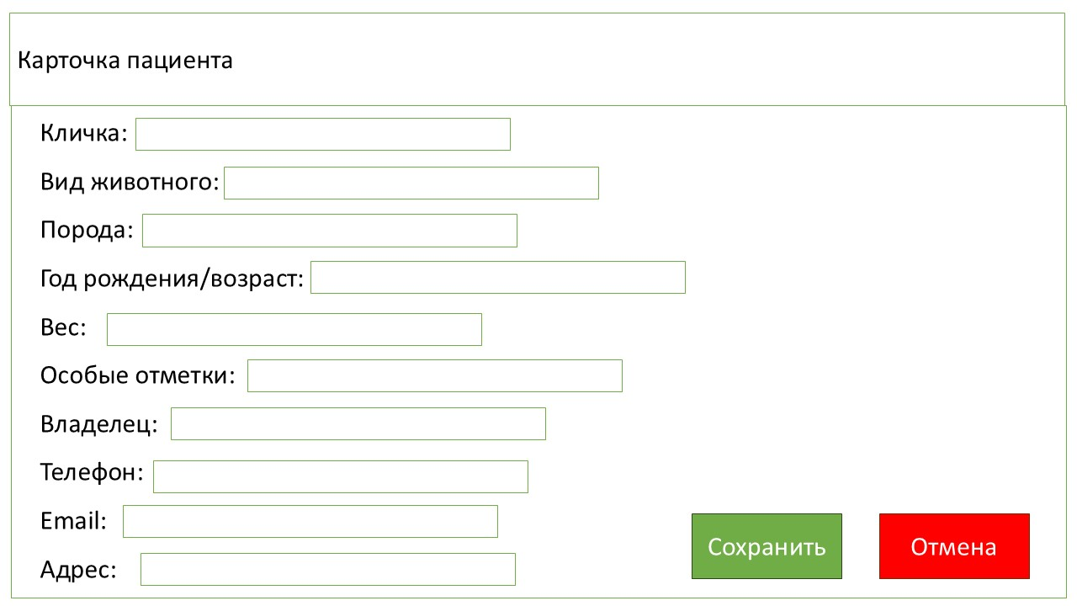в случае ошибки система подсвечивает некорректно заполненные поля.

Рисунок 3 – Эскиз регистрации нового питомца

6.2 Сценарий «Запись на прием»:

1. пользователь нажимает кнопку «Записать на прием» в карточке пациента;
2. система отображает форму записи с календарем и списком врачей;
3. пользователь выбирает дату приема из календаря;
4. система отображает доступные временные слоты для выбранной даты;
5. пользователь выбирает врача из выпадающего списка;
6. система обновляет доступные слоты в соответствии с расписанием выбранного врача;
7. пользователь выбирает время приема и указывает цель визита;
8. при нажатии кнопки «Записать» система проверяет возможность записи;
9. в случае успеха система создает запись в расписании и отправляет уведомление владельцу;
10. 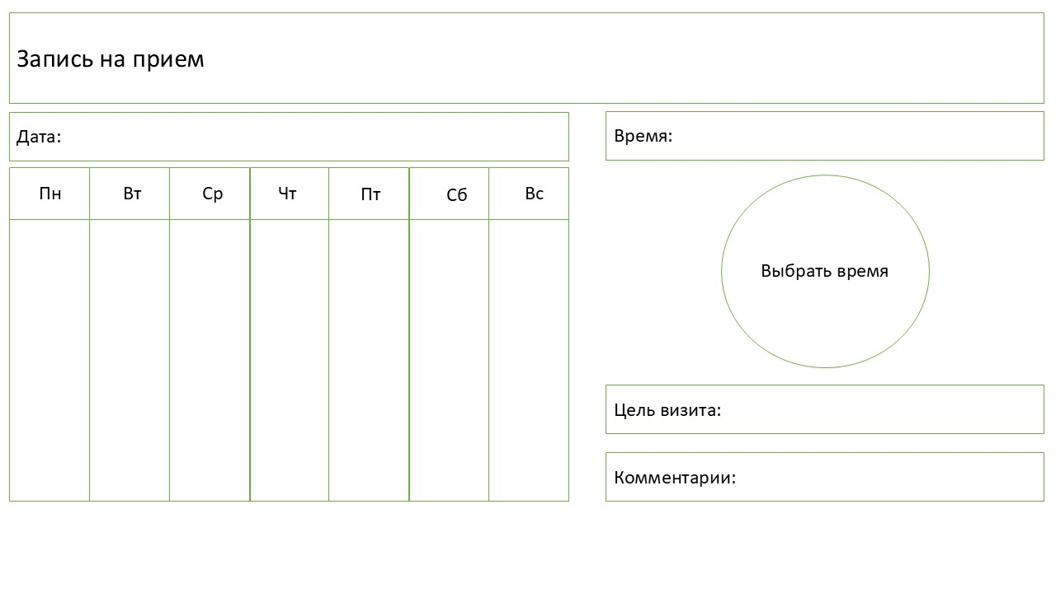в случае конфликта записей система предлагает выбрать другое время.

Рисунок 4 – Эскиз записи на прием

6.3 Сценарий «Управление картой пациента»:

1. пользователь находит карту пациента через поиск по кличке или данным владельца;
2. система отображает карточку пациента с вкладками: «Общая информация», «История посещений», «Вакцинация», «Диагнозы», «Рекомендации»;
3. пользователь может редактировать информацию на любой вкладке;
4. при внесении изменений система запрашивает подтверждение;
5. все изменения фиксируются в истории с указанием времени и автора.

6.4 Сценарий «Учет оказанных услуг»:

1. пользователь открывает вкладку «Прием» в карточке пациента;
2. система отображает форму для внесения информации о приеме;
3. пользователь выбирает оказанные услуги из справочника;
4. система автоматически рассчитывает стоимость;
5. пользователь может добавить использованные медикаменты;
6. при сохранении система создает документ об оказании услуг.

6.5 Сценарий «Работа с историей болезни»:

1. пользователь открывает вкладку «История болезни» в карточке пациента;
2. система отображает хронологический список всех обращений;
3. пользователь может добавить новую запись или отредактировать существующую;
4. при добавлении записи указывается: дата, симптомы, диагноз, назначения;
5. система позволяет прикрепить результаты анализов и исследований;
6. система сохраняет изменения.

6.6 Сценарий «Управление складом медикаментов»:

1. пользователь открывает раздел «Склад»;
2. система отображает текущие остатки всех медикаментов;
3. при нажатии кнопки «Приход» открывается форма оприходования;
4. пользователь вводит данные о поступивших медикаментах;
5. система проверяет сроки годности;
6. при списании медикаментов система автоматически уменьшает остатки;
7. 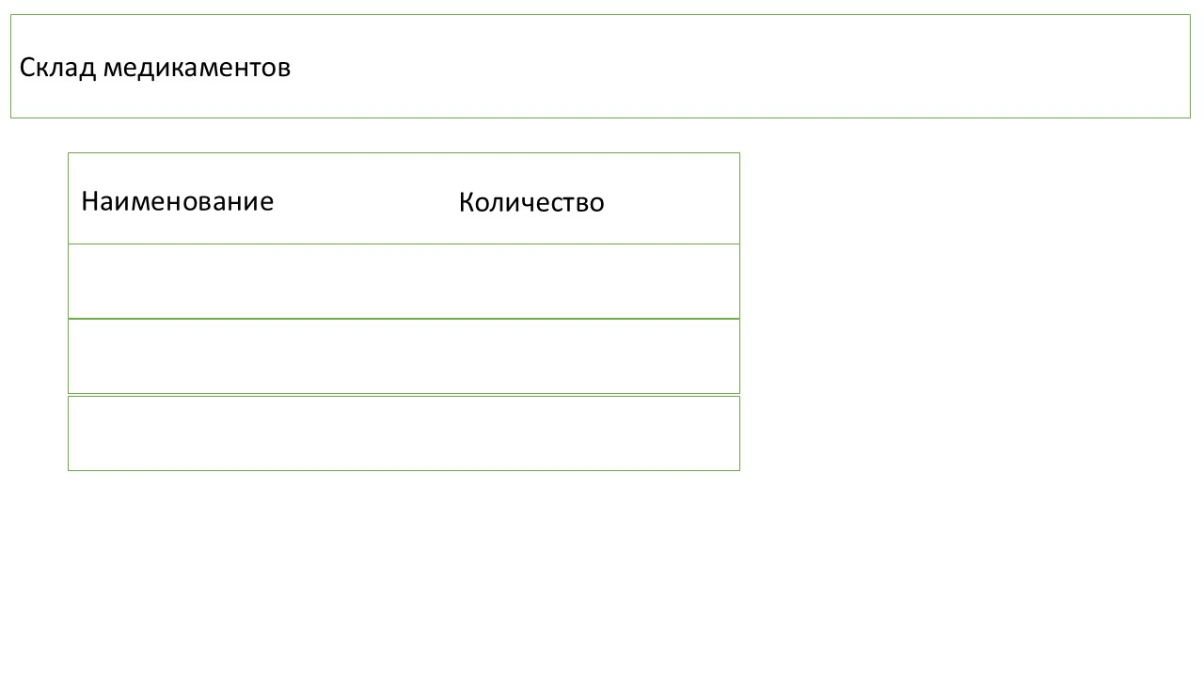система формирует уведомления о заканчивающихся медикаментах.

Рисунок 5 – Эскиз управления складом медикаментов

6.7 Сценарий «Формирование отчетности»:

1. пользователь открывает раздел «Отчеты»;
2. система отображает список доступных отчетов;
3. пользователь выбирает тип отчета и период;
4. система генерирует отчет в выбранном формате (PDF, Excel);
5. пользователь может распечатать или сохранить отчет.

6.8 Сценарий «Ведение финансового учета»:

1. пользователь открывает раздел «Финансы»;
2. система отображает текущий баланс и список операций;
3. пользователь может добавить приход или расход;
4. при добавлении операции указывается сумма, тип, описание;
5. система автоматически обновляет баланс;
6. формируются финансовые отчеты за период.

**7. Ограничения**

1. система должна использовать кодировку UTF-8;
2. интерфейс системы должен поддерживать только русский язык;
3. система должна поддерживать одновременную работу не менее 10 пользователей;
4. время отклика системы не должно превышать 3 секунды;
5. система должна хранить историю изменений данных не менее 5 лет;
6. система должна обеспечивать ежедневное резервное копирование данных;
7. система должна быть совместима с операционными системами Windows 10/11;
8. для работы системы требуется постоянное подключение к интернету.